**Методическая рассылка № 08/2023**

**СОН РЕБЕНКА: ЧТО НУЖНО ЗНАТЬ РОДИТЕЛЯМ**

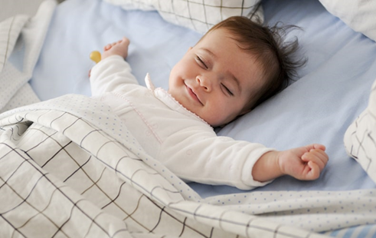Полноценный сон ребенка имеет важное значение для его когнитивных способностей, оказывает влияние на поведение и развитие мозга. Как известно, треть своей жизни человек проводит во сне. Все мы прекрасно понимаем важность качественного и хорошего сна для гармоничного роста и развития ребенка. В случаях, когда ребёнок недосыпает, его поведение может измениться, появляется раздражительность, капризность, возможно проявление агрессии, нарушается коммуникация ребенка с окружающим миром. Таким детям сложнее устанавливать контакт со сверстниками, у них снижено желание по познаванию окружающего мира, им сложнее реализовать свой интеллектуальный потенциал.

*Основными функциями сна являются*: сохранение энергии; поддержание уровня сознания и терморегуляции; во сне происходит созревание нейронов; усложнение межклеточного взаимодействия головного мозга.

**Фазы сна**

Сон является неоднородным процессом, состоит из 4-х фаз, представляет собой последовательность функциональных состояний головного мозга — фазы медленного сна (сон без сновидений) и фазы быстрого сна (сон со сновидениями, или REM-фаза). Ко сну относятся ***два основных ритма:***

*Ультрадианный ритм* – цикл различных фаз сна: медленный и быстрый.

*Циркадианный ритм* – цикл сна и бодрствования в течение суток.

Сон ребёнка отличается от сна взрослого, он более поверхностный и чуткий. У детей большая часть сна приходится на быстрый сон, а у взрослых быстрый сон составляет только 25%. В фазу быстрого сна можно наблюдать, как под закрытыми веками движутся глазные яблоки ребёнка. В это время ребенок видит сновидения.

Сон «напрямую» связан с «биологическими часами» организма. Ритм меняется на протяжении ночи и длится в среднем около часа у младенцев, и около полутора часов у взрослых, а между фазами сна происходит неощутимое пробуждение. Обычный 8-часовой сон состоит из 4–6 волнообразных циклов.

Ритм сон бодрствование ребенка относится к циркадным (суточным) ритмам, который существует вне воздействий окружающей среды, но подвержены внешней модуляции и могут адаптироваться к внешним факторам. Установление циркадной ритмики происходит в течение первого года жизни и непосредственно зависит от зрелости нейроэндокринной системы младенца. Поэтому исключительно важным является формирование правильной системы сон – бодрствование, а своеобразным модератором цикла служит пищевое поведение ребенка.

***Почему важно соблюдать режим сна***

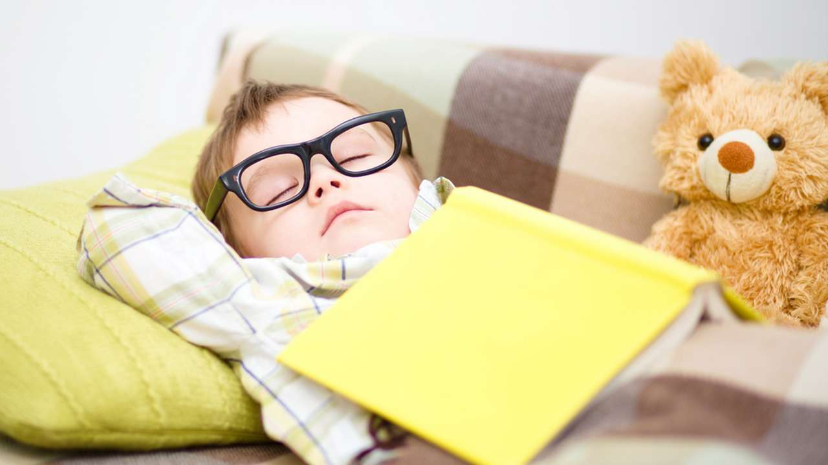

Соблюдение правильно организованной системы сна и отдыха ребенка улучшает работу организма в целом: стимулируется память; улучшаются обменные процессы; повышается концентрация внимания, снижается шанс развития болезней сердца и сосудов; укрепляется естественная защита организма, стабилизируется психо-эмоциональный фон.

***Если сна недостаточно***

Все дети индивидуальны, растут и развиваются по-разному. Состояние, в котором ребенок провел ночь, в дальнейшем определяет его способность к реализации жизненной программы. А количество сна, в котором нуждается младенец, связано с темпами его роста.

Продолжительность сна вариабельна у каждого ребёнка, зависит от темперамента, психофизиологического состояния и ряда других причин. Младенцы спят около 80% времени, а в возрасте 1 года ребенок спит около 12 часов по мере замедления процесса «созревания» нервной системы.

**Нормы сна**

Возрастные нормы сна основаны на статистических данных и многочисленных исследованиях, подтверждающих влияние количества сна на здоровье человека. Можно найти несколько разных таблиц с нормами, они немного отличаются друг от друга в зависимости от методики подсчетов.

Новейшее обновление возрастных норм было предложено в 2015 году Национальным фондом сна, США (National Sleep Foundation) и Американской академией медицины сна, США (American Academy of Sleep Medicine). 18 ведущих ученых из различных ассоциаций (педиатры, неврологи, физиологи и т.д.) проанализировали более 300 научных публикаций и вывели эти данные. Чуть позже рекомендации по продолжительности сна у детей выпустили в Канаде. На основании этих данных нормы сна были разработаны в Австралии и Новой Зеландии. Также такие рекомендации были опубликованы Всемирной организацией здравоохранения (ВОЗ).

*Рекомендованная продолжительность сна представлена в таблице:*

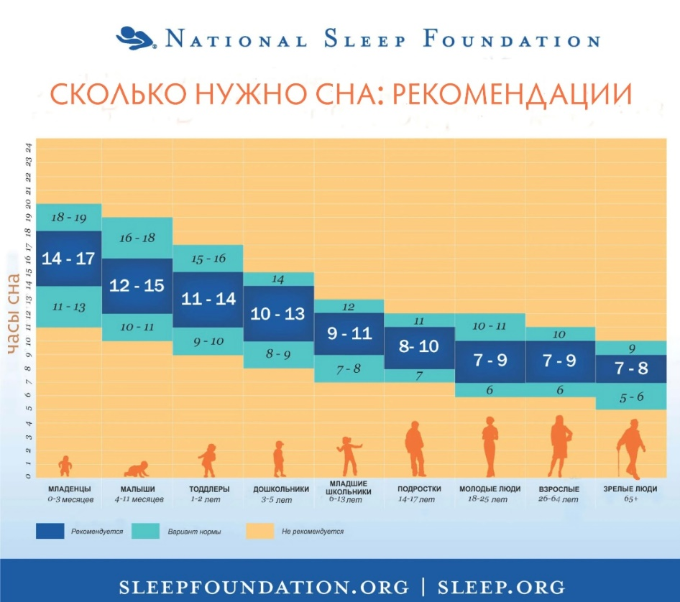***Норма сна*** — это не конкретная цифра, а промежуток значений, который имеет верхнюю и нижнюю границы. Диапазон этих значений довольно велик. Такой разброс прежде всего связан с потребностью людей всех возрастов в различном количестве сна в зависимости от особенностей нервной системы, состояния здоровья, качества сна, активности в течение дня и прочих факторов. Также не последнюю роль играют методы определения продолжительности сна в исследованиях (объективная и субъективная оценки).

Важно понимать, что норма сна для каждого конкретного ребенка будет *индивидуальной.* Кому-то нужно больше сна, кому-то меньше. Даже отклонения от табличных границ нормы на час или чуть больше в любую сторону могут быть нормальными. Важно, как при этом себя чувствует ребенок. Самый верный способ понять, какая продолжительность сна нужна именно вашему ребенку — выяснить его индивидуальную норму. Для этого можно в течение 5–10 (а лучше 7–14) дней вести дневник сна: записывать суммарный ночной и дневной сон в сутки, следить за настроением и реакциями ребенка.

**Как меняются нормы сна ребенка с возрастом**

Потребность в количестве сна меняется с возрастом. Сокращение суточной нормы сна происходит за счет сокращения сна в дневное время: уменьшается количество дневных снов, сокращается их продолжительность. А ночной сон, наоборот, удлиняется по мере созревания нервной системы ребенка. Этот процесс называется «консолидацией сна вокруг ночи».

Таблица с нормами сна помогает отслеживать эти изменения и не переживать, если ребенок в какой-то момент стал спать меньше, чем раньше.

**Среднестатистические нормативы сна в течение суток у детей**

**раннего возраста:**

**Возраст (месяцы) Продолжительность сна в сутки (часы)**

2-3 от 10 до 23 часов (короткий сон днем 2-4 раза)

3-4 от 8-10 часов до 11-12 (короткий сон днем 2-3 раза)

6-12 11-12 (ночного сна) (короткий сон днем 2-3 раза)

12-18 8-12 (ночного сна) (короткий сон днем 2-3 раза)

Некоторым детям, в силу индивидуальных особенностей, требуется меньшее количество сна, чем их сверстникам. И если ребёнок спит меньше или больше среднестатистической нормы, но чувствует и ведёт себя хорошо, то беспокоиться не стоит.

Некоторые родители испытывают тревожность при знакомстве с таблицей норм. Ведь там написано, что ребенок «должен спать» конкретное количество часов, а их малыш спит больше или меньше. Другими словами, таблица, созданная в помощь родителям, может стать источником переживаний.

Другие всеми силами пытаются «подогнать» ребенка под табличную норму. Конечно, из лучших побуждений и во благо ребенка. Однако, стремясь держать все под контролем, родители с напряжением смотрят на часы, а сигналы малыша и его поведение упускают из вида.

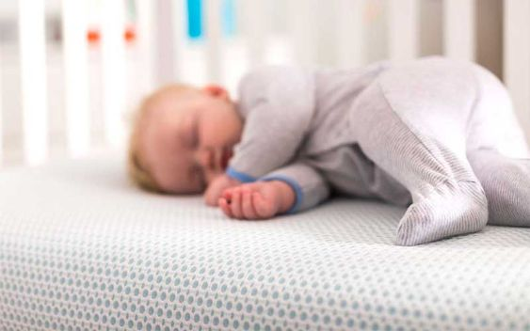Есть и третья ловушка: ребенок спит по нижней границе нормы, и, казалось бы, беспокоиться не о чем. При этом слезы и плохое настроение списывают на «капризный характер». В итоге, малыш, которого преждевременно записали в «малоспящие», не получает свою индивидуальную норму сна и копит недосып.

***Ключевой принцип работы с любыми таблицами норм:*** прежде всего ориентируйтесь на ребенка: его поведение, настроение, комментарии педиатра о его развитии. На первом месте ребенок со всеми его индивидуальными особенностями. А таблицы — всего лишь ваш помощник и приблизительный возрастной ориентир.

**Ответы на самые частые вопросы о нормах сна**

*1. Что делать, если ребенок спит меньше нижней границы нормы?*

Есть «малоспящие» дети. Официально такого термина у сомнологов нет, но так мы, консультанты и родители, часто называем детей, которые спят мало — по нижней границе нормы или даже ниже — и при этом прекрасно себя чувствуют и развиваются.

Таблица с нормами — лишь ориентир. Помимо цифр есть и другие важные критерии достаточности сна.

**ТЕСТ: Высыпается ли ваш ребенок?**

*Проверьте прямо сейчас, хватает ли вашему ребенку сна. Ответьте на вопросы:*

1. Ребенок засыпает достаточно быстро (до 20 минут) и легко привычным для него способом? Без слез и истерик, после которых падает без сил?

2. Ребенок просыпается в хорошем настроении чаще, чем в плохом?

3. У ребенка нет регулярных истерик, беспричинных капризов или всплеска неконтролируемой активности под вечер?

4. В течение дня и вечером у ребенка преимущественно ровное настроение без резких перепадов?

5. Ребенок спит примерно одинаково каждый день? Это значит, что он не отсыпается рывками, не бывает такого, что уснул днем и проспал необычно долго или вечером улегся в 6–7 часов — и вдруг проспал до утра.

6. Ребенок засыпает в движущейся коляске или в машине только в обычное для сна время, а не в любой момент, когда оказывается в движении?

***Вы ответили «Да» на все вопросы?*** Поздравляем — ваш ребенок высыпается! Если при этом он спит меньше табличной нормы, его можно отнести к «малоспящим» деткам. Отслеживать достаточность сна для него нужно, в первую очередь, по его состоянию, а не по цифрам в таблицах.

***Ответили «Нет» на 2 и более вопроса?*** Скорее всего, вашему ребенку требуется больше сна, чем он получается сейчас. В ваших силах ему помочь!

Для начала обратите внимание на следующие моменты:

Созданы ли комфортные условия для сна? Температура в комнате, где спит ребенок, составляет 18–22°С, влажность — 40–60%, есть шторы блэкаут (темные) (для детей, которые просыпаются от утреннего солнца), организована тишина или используется генератор белого шума, чтобы отсечь внешние звуки.

Как вы проводите время перед укладыванием? Перед сном старайтесь организовать для ребенка период спокойного бодрствования — так называемый «мостик в сон». Такое времяпрепровождение позволит малышу замедлиться, а вам — вовремя заметить признаки усталости. С их появлением откроется «окно в сон» — короткий временной интервал примерно в 5–20 минут, когда ребенку будет проще всего уснуть. Именно в этот момент стоит перейти к ежедневному ритуалу укладывания.

Это строгая последовательность действий, которая повторяется изо дня в день перед укладыванием на сон. Ритуал помогает ребенку понять, что время игр кончилось и пора ложиться спать.

*2. Что делать, если ребенок спит больше верхней границы возрастной нормы?*

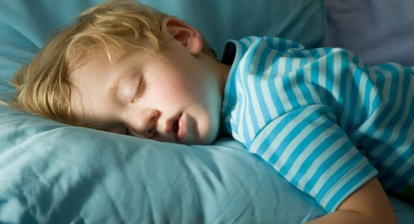Почти все родители рано или поздно сталкиваются с ситуацией, когда ребенок спит больше обычного, и больше табличных норм. Разовые эпизоды, когда малыш «отсыпается» после накопленной усталости, стресса или утомительного дня, случаются практически у всех детей, это нормально. Как правило, после такого «отдыха» привычный режим возвращается в течение 1–3 дней.

Отклонение на один час от верхней границы нормы на постоянной основе считается нормальным, если по мнению педиатра ребенок здоров и хорошо набирает вес, не отстает в развитии.

Если ребенок всегда спит намного больше нормы, важно учитывать его возраст:

*Для детей первых недель жизни очень долгий сон может стать причиной обезвоживания и потери веса. Если новорожденный спит днем более 3–4 часов непрерывно, его нужно разбудить, чтобы покормить.

*Если ребенок старше 1 месяца регулярно спит больше нормы, но при этом хорошо набирает вес и развивается, повышенная потребность в сне — его индивидуальная особенность.

*Проконсультируйтесь с врачом, если помимо очень продолжительного сна ребенок плохо ест и медленно набирает вес, а во время бодрствования он вялый, сонливость сохраняется даже после долгого сна.

*3. Когда нужна таблица с нормами сна и как ее использовать?*

Если здоровый ребенок:

- часто спит днем по 20–40 минут,

- просыпается с плачем,

- много капризничает в течение дня и особенно под вечер,

- часто пробуждается ночью,

- «гуляет» по ночам,

- рано встает по утрам (раньше 6–7 часов),

это является поводом проверить, достаточно ли он спит.

Таблица с нормами сна также поможет сориентироваться, когда у ребенка начнет физиологично и постепенно сокращаться потребность в дневном сне и общее количество сна в сутки.

Не стоит подстраивать ребенка под табличные нормы, вести «борьбу за сон». Цифры — это всего лишь ориентиры. Сделайте их своими помощниками, а не врагами. Помните об индивидуальных нормах и умейте их высчитывать на основании наблюдений и дневника сна. Сверяйтесь с таблицами норм сна и бодрствования, но, в первую очередь, ориентируйтесь на самого ребенка.

*Знать нормы сна хорошо. Реалистичные ожидания относительно того, сколько может спать ребенок в том или ином возрасте, уменьшают родительскую тревожность, если малыш спит «не так», как хотелось бы или «не так», как спит ребенок подруги.*

*Знать индивидуальную норму ребенка — еще лучше. Ведите дневник сна и рассчитайте, сколько сна нужно именно вашему малышу.*

*Ребенок спит по нижней границе нормы или меньше? Проанализируйте с помощью чек-листа, действительно ли ему хватает сна.*

*Ребенок спит в рамках возрастной нормы, но критерии достаточности сна соблюдены не все? Скорее всего, ему требуется больше сна, чем он получает сейчас.*

*Ребенок спит больше возрастной нормы? Проконсультируйтесь с врачом. Если со здоровьем все хорошо — радуемся. Повышенная потребность в сне — индивидуальная особенность малыша.*

**Нарушения сна у детей**

Нарушения сна могут служить своеобразным сигналом, попыткой привлечь внимание взрослых, как сигнал дискомфорта, сигнал боли.

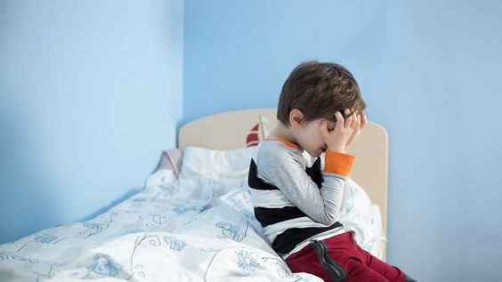Нарушения сна у детей — это ряд состояний, характеризующихся неудовлетворительным качеством, недостаточной продолжительностью сна или их сочетанием на протяжении длительного периода времени. Основные симптомы: расстройства засыпания и пробуждения, ночные страхи и кошмары, сомнамбулизм, остановки дыхания. В диагностике «золотым стандартом» является полисомнография, делают ночную ЭЭГ. Лечение большинства проявлений консервативное: режимные мероприятия, медикаментозная терапия. Нарушения сна, сочетающиеся с ЛОР-патологиями у детей, могут требовать хирургической коррекции соматического заболевания.

Нарушения сна у детей в специальной литературе обозначаются термином **«инсомния»**. Инсомнии − распространенная и актуальная проблема в педиатрии и детской неврологии. Для детей до 2-х лет сон — главная физиологическая потребность. Здоровый отдых закладывает условия для нормального психоэмоционального, речевого и физического развития. По статистическим данным, патология встречается у 80% детей раннего возраста, у 30% детей младшего школьного возраста, у 40% подростков. Наибольшая обращаемость родителей (80% от общего числа нарушений сна) отмечается по поводу сноговорения.

Причины нарушения сна в детской практике полиэтиологичны. Зачастую в основе заболевания лежит сочетание психических и физических факторов.

***Причины подразделяются на несколько больших групп:***

**Нарушение гигиены сна.** К данной категории относятся систематическое нарушение времени отхода ко сну, излишняя физическая или эмоциональная активность перед сном, длительный дневной сон.

**Соматические патологии.** В младенчестве этиологическим фактором выступают кишечные колики, в любом возрасте — тяжелая анемия, рахит. Сопряжены с инсомнией неврологические заболевания (эпилепсия, синдром гипервозбудимости), эндокринопатии, болевой синдром разной этиологии.

**Психические заболевания.** Наиболее часто с инсомнией связаны шизофрения, тревожные и аффективные расстройства.

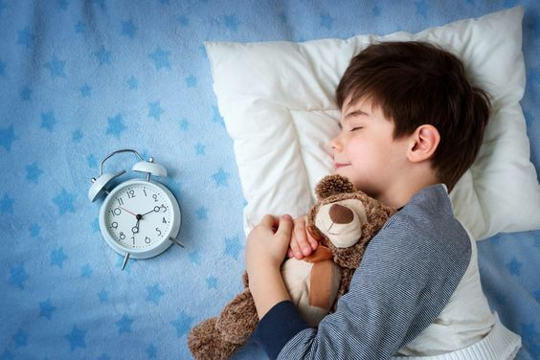

**Прием некоторых веществ.** Провоцирующим фактором для инсомний являются кофеинсодержащие напитки, «энергетики». В настоящее время приобрела актуальность проблема употребления детьми никотина, алкоголя, наркотиков.

***Классификация нарушения сна* —** собирательное понятие. Согласно международной классификации заболеваний, в группу входит более десятка нозологий. Для удобства практической работы медицинским сообществом выделено *несколько* *подгрупп*:

Диссомнии — нарушения инициации, продолжительности, качества ночного сна.

Гиперсомнии — патологическая сонливость в дневные часы, летаргия, затяжное пробуждение.

Парасомнии — патологические феномены, возникающие во сне (энурез, скрип зубами, лунатизм).

**Симптомы нарушений сна у детей**

К общим проявлениям нарушения сна относятся постоянная усталость, вялость по утрам, сонливость в течение дня. Дети жалуются на беспричинные головные боли, головокружения. При засыпании или пробуждении возможно возникновение галлюцинаций и/или скованности движений по типу парализованности. Дети младшего возраста вечером проявляют агрессивность и излишнюю капризность, ночью просыпаются более двух раз и имеют сложности с засыпанием. Привычка систематически приходить в постель родителей также говорит в пользу нарушения сна у детей.

**Поведенческая инсомния**

При детской поведенческой инсомнии у ребенка формируются неверные установки сна: патологическая зависимость засыпания от определенного ритуала (укачивание, кормление грудью). Укладывание сопровождается различными просьбами: накормить, напоить, успокоить, сводить в туалет.

**Снохождение**

Типичная детская парасомния — снохождение, или сомнамбулизм, которое сочетает в себе элементы сна и бодрствования: ребенок ходит, находясь в состоянии затуманенного сознания и сниженной реактивности, а, просыпаясь, забывает данный эпизод. Возникает в первой половине ночи. Что касается сноговорения, данное нарушение встречается как у больных, так и у 20% условно здоровых детей.

**Ночные ужасы и кошмары**

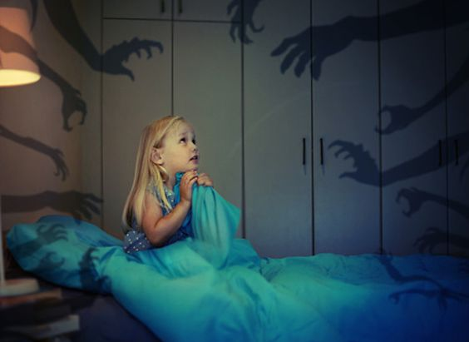Ночные ужасы более типичны для детей от 4 до 12 лет. Выглядят как вскакивание с постели, сопровождающееся криком, двигательным возбуждением, повышенной потливостью. Память о случившемся утром ограничена. В отличие от ужасов, ночные кошмары не имеют двигательного компонента. Это яркие переживания и страхи во сне, которые ребенок поутру может вспомнить в мельчайших деталях.

**Двигательные расстройства**

У 2-10% детей, страдающих нарушениями сна, встречается синдром беспокойных ног. К середине ночи возникает болезненность в нижних конечностях. Желая купировать неприятные ощущения, ребенок совершает активные движения ногами. Длительность события может достигать нескольких часов. К двигательным расстройствам также относятся судороги икроножных мышц (синдром крампи), скрежет зубами (бруксизм), ритмичные подергивания туловища, головы.

**Апноэ сна**

Синдром обструктивного ночного апноэ регистрируется у 1-14% детей, чаще в возрасте 2-8 лет. Характеризуется кратковременной остановкой дыхания во сне в сочетании с храпом. У недоношенных грудничков риск апноэ выше в 3-5 раз по сравнению с доношенными детьми.

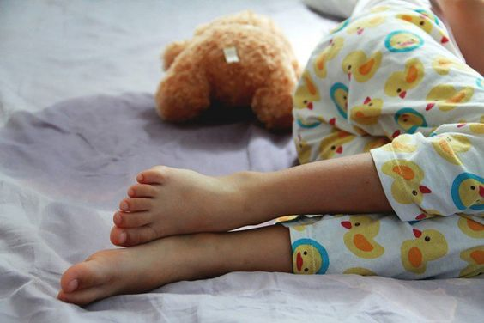

**Энурез**

Признаком нарушения глубокого сна у детей является энурез. Энурезом считается недержание мочи после пятилетнего возраста, повторяющееся с частотой 1-2 раза в месяц и более.

**Осложнения**

Игнорируемые нарушения сна грозят детям серьезными осложнениями. На их фоне формируется гиперактивность с дефицитом внимания, возникают депрессивные расстройства. Дети с длительным течением болезни отстают от сверстников в физическом и психомоторном развитии. Ночное обструктивное апноэ может закончиться синдромом внезапной детской смерти. Снохождение в 5% случаев является предиктором эпилепсии.

**Диагностика**

Обследование пациента врач-педиатр начинает со сбора анамнеза заболевания. Характерны жалобы на сложности засыпания, капризность, разбитость по утрам, ухудшение успеваемости в школе. Ребенка с подозрением на нарушения сна направляют к детскому неврологу.

Основным методом инструментального обследования выступает полисомнография. Сочетает регистрацию ЭЭГ, ЭКГ, пульсоксиметрии, а также электроокулограммы во время ночного сна. Позволяет выявить апноэ и его длительность, ЭЭГ-активации, снижение сатурации менее 90%. На основании полученных данных составляется гипнограмма — графическое изображение фаз сна и их искажений.

При нарушениях сна результаты лабораторных анализов соответствуют возрастным нормам. По данным нейросонографии грубых изменений не определяется. В ходе диагностики исключают эпилепсию, органические патологии головного мозга, общемозговой синдром.

**Лечение нарушений сна у детей**

Не всякое расстройство сна требует медикаментозной помощи. Лечение начинается с нормализации режима дня, стиля питания, гигиены сна. Родителям рекомендуют ограничить физические и эмоциональные нагрузки на ребенка, увеличить время пребывания на свежем воздухе. Ужин должен состоять из легких блюд, происходить за 2-3 часа до засыпания. Важно исключить из рациона продукты, содержащие кофеин: кофе, чай, шоколад, тонизирующие напитки.

Гигиена сна включает отхождение ко сну, пробуждение в одно и то же время, соблюдение возрастных норм по количеству часов отдыха, сон в темном, тихом помещении, на удобном спальном месте.

При верной тактике терапии прогноз для здоровья при нарушении сна благоприятен. Профилактика инсомнии состоит в соблюдении гигиены отдыха, правильного ритма «сон-бодрствование» с рождения. У детей школьного возраста важна организация режима дня, адекватная дотация нагрузок, прививание здорового образа жизни. При имеющихся расстройствах неврологической или психоэмоциональной сферы необходимо своевременно получать профилактическое лечение и обследование

**Детский сон. Что поможет ребенку засыпать легко и быстро?**

Если ваш ребёнок долго не может уснуть вечером, а по утрам еле-еле просыпается без настроения, то для вас сегодня несколько рекомендаций, как можно помочь ребенку:

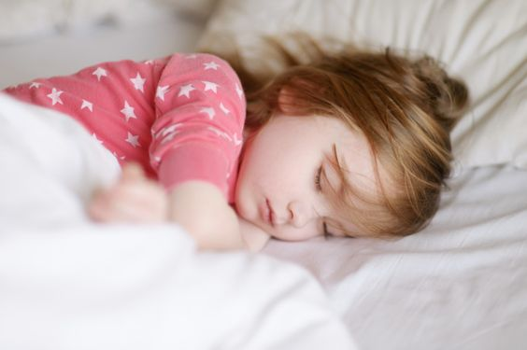- Увеличьте физическую активность днём (как можно больше прогулок на свежем воздухе, занятия спортом, бассейн, общение с друзьями офлайн и др).

- Самый сложный пункт: за 2 часа до сна выключить телевизор и убрать все гаджеты. И скорее всего родителям тоже придётся это сделать.

- Вместо экрана на ночь проведите время спокойно. В зависимости от возраста это может быть:

- читать книги

- разговаривать

- делать друг другу массаж

- играть в настольные игры

- играть в кинетический песок

- переливать воду

- строить из лего

-лепить из пластилина

- рисовать, раскрашивать

- попробовать медитацию

- вести дневник (можно писать, а можно рисовать свои эмоции)

-заполнять альбом желаний и тд.

- Когда ребёнок уже лежит в кровати, предложите ему спокойно подышать. Это поможет эмоциональной и нервной системе расслабиться:

- вдох носом (живот надувается)

- выдох ртом трубочкой

- вдох 4 сек.

- выдох дольше

- Также можно предложить ребёнку лежать и представлять молча то, что вы будете ему проговаривать спокойным голосом. Можете сами придумывать успокаивающий ребенка текст или использовать, например, эти:

🔸Представь звёздное небо. Оно темно-синего цвета с мерцающими огоньками — звездами…Звезды можно посчитать.

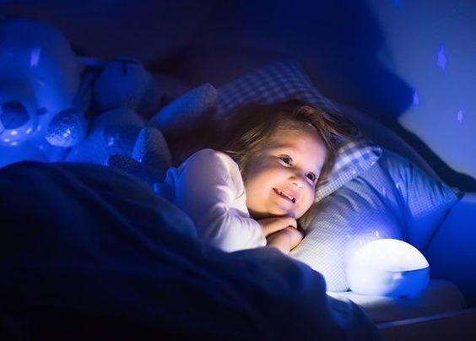🔸Почувствуй, как ты стоишь голыми ногами на теплом песке (холодной земле или в траве). А теперь сядь. Пусть тебе будет удобно сидеть. Посмотри вдаль, там словно небо и земля соединяются. А теперь представь что ты ложишься, пусть появится мягкая удобная подушка, пусть появится теплое воздушное одеяло, мягкий матрас, твои руки расслаблены, ноги расслаблены, ты закрываешь глаза и засыпаешь.

🔸Представь шум моря (или пение птиц, теплый ветер шелестит листвой и тп).

🔸Ты засыпаешь, у тебя много разных мыслей в голове, так много всего произошло за день. И мысли потихоньку улетают... испаряются... Остаётся только ощущение расслабленности, ты чувствуешь мягкость кровати и нежность одеяла, тебе удобно лежать и спать.

- Потом погладьте ребёнка по спине, или просто положите руку на него.

**Есть еще несколько важных правил**

Кровать следует использовать только для сна. Не держать в ней игрушки. Для улучшения засыпания ребёнка необходимо сформировать индивидуальный «ритуал». Игрушка или кукла, которая лежит рядом с ребёнком и даёт ему ощущение постоянства и стабильности.

Не наказывайте ребёнка, посылая его спать. Подготовка ко сну должна быть радостной и приятной ситуацией.

Создайте ритуал отхода ко сну. Можно читать перед сном сказку или прослушать спокойную музыку, надеть пижаму и т.д. Такой ритуал может занимать 15 – 30 минут и ребёнок правильно подготовится ко сну.

**Правила здорового детского сна**

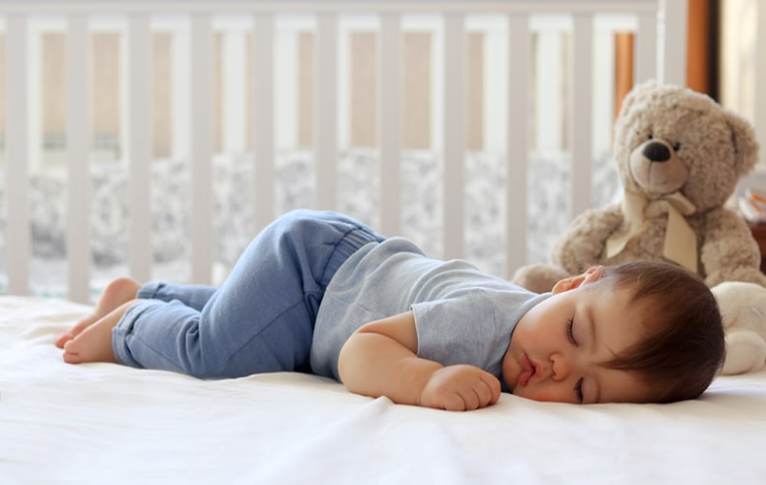Организация детского сна — это организация здорового сна всех членов семьи.

Правило 1. Расставьте приоритеты

Семья полноценна, счастлива и работоспособна тогда, когда родители имеют возможность спать 7-8 часов в сутки.

Больше всего на свете — больше еды и питья, больше сна и свежего воздуха — ребенку нужны здоровые, отдохнувшие и любящие друг друга мама и папа.

Правило 2. Определитесь с режимом сна

С момента рождения режим ребенка должен быть подчинен режиму семьи.

Готовьтесь к ночному сну заранее и готовьте к нему ребенка. Определите время, когда ночной сон начинается, и пусть это будет время, удобное для вас.

Правило 3. Решите, где спать и с кем

Теоретически и практически возможны три варианта:

*детская кроватка в спальне родителей — оптимально для детей первого года жизни и приемлемо лет до трех;

*детская кроватка в детской спальне — идеально для детей старше года;

*сон в одной кровати с родителями — модное увлечение, большинством педиатров и психологов не поощряемое и к здоровому детскому сну не имеющее отношения.

Правило 4. Оптимизируйте кормления

В первые три месяца жизни ребенок в течение ночи может есть 1—2 раза. В возрасте 3—6 месяцев однократное ночное кормление вполне возможно. После 6 месяцев ребенок в ночном кормлении биологически не нуждается.

Ребенок может захотеть на ручки, ребенок может требовать общения, сосания, шипения, качания и требовать всё активнее, дольше и чаще по мере того, как требования удовлетворяются.

Постарайтесь слегка недокормить в предпоследнее кормление и максимально сытно накормить непосредственно перед ночным сном. Помните: голод — далеко не единственная причина плача. Перекорм — главная причина болей в животе и связанных с этим нарушений сна.

Правило 5. Хорошо проведите день

Живите активно — гуляйте, спите днем на свежем воздухе, поощряйте познание мира и подвижные игры.

Физические нагрузки однозначно способствуют здоровому детскому сну.

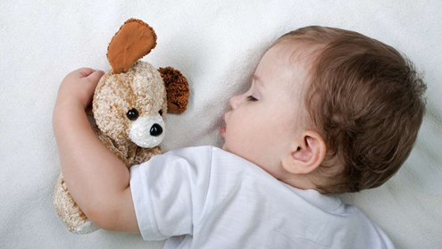

Ограничение вечерних эмоциональных нагрузок благоприятно влияет на сон.

Спокойные игры, мирное чтение добрых сказок, просмотр уже знакомых мультфильмов и, наконец, мамина колыбельная — что может быть лучше для подготовки ко сну до утра…

Правило 6. Подумайте о воздухе в спальне

Чистый прохладный влажный воздух в спальне — непреложное правило.

Проветривание. Влажная уборка. Увлажнитель воздуха. Термометр и гигрометр. Регуляторы на радиаторах отопления.

Оптимальная температура воздуха — 18—20 °С, при условии, что это детская комната (т.е. место, где ребенок не только спит, но и живет); если же речь идет о детской спальне, то оптимально — 16—18 °С.

Оптимальная относительная влажность воздуха — 50—70%.

Правило 7. Используйте возможности купания

Вечернее купание — в большой ванне, в прохладной воде — прекрасный способ физически устать, изрядно проголодаться, после чего с аппетитом поесть и уснуть до утра.

Массаж и гимнастика до купания, гигиенические процедуры и теплая одежда после — все это усиливает пользу самого купания.

Но помним, каждый ребенок индивидуален, следим за проявлениями детей.

Правило 8. Подготовьте постель

Матрац плотный и ровный — вес тела малыша не должен приводить к его прогибанию. До двух лет никаких подушек. После двух лет подушка вполне возможна (стандартные размеры детской подушки — 40 x 60 см, а толщина ее ориентировочно должна быть равна ширине детского плеча).

Постельное белье из натуральных тканей, постиранное с использованием специальных детских порошков с тщательным полосканием.

**Методика профессора Б.З. Драпкина «Мама-терапия»**

Один из самых известных детских психиатров и психотерапевтов - профессор Борис Зиновьевич Драпкин создал уникальную психотерапевтическую методику лечения детских недугов «Мама-терапия». Его метод отработан и запатентован, признан Всероссийским обществом детских психиатров, одобрен Минздравом Российской Федерации.

**В чем же суть этого известного метода?**

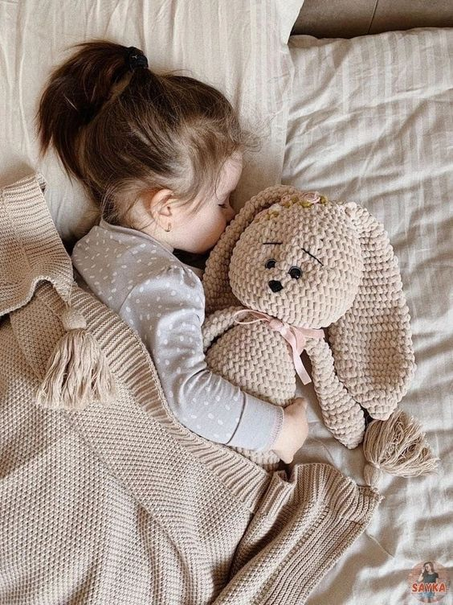Между ребенком и его матерью существует очень тесная эмоциональная связь. В случае замещающего родительства эта связь выстраивается.

Голос матери становится чем-то вроде внутреннего голоса ребенка, поэтому он воздействует на ребенка гораздо сильнее любого психотерапевта, особенно, если мамин голос транслирует маленькому человеку то, в чем он больше всего нуждается – материнскую любовь и чувство защищенности – своего рода психологическую плаценту. Именно поэтому практически любая мать может стать целителем, поддержкой своего ребенка.

**Базовая программа состоит из четырех основных блоков:**

1) прежде всего, идет то, что можно было бы назвать «сигналом любви», так происходит настраивание сына или дочери на общую с мамой психоэмоциональную волну;

2) потом идет физический блок - мать внушает ребенку его идеальный, без дефектов и хворей, образ;

3) следующий блок – нервно-психологический;

4) и, наконец, блок народной медицины.

В методике мать подтверждает свою общность с сыном или дочерью, естественность и нерушимость их связи. Ребенок может быть спокоен: он защищен, мама с ним, она его любит.

Методика полезна любому ребенку, фразы и выражения тщательно подобраны. Вы должны выучить эти фразы и каждый вечер говорить своему крохе, дождавшись, пока он заснет.

**Методика «Мама-терапия»**

Подойдите к кроватке ребенка через 20-30 минут, убедитесь, что он спит, слегка притроньтесь к его ручке или головке и произносите (сначала мысленно, а затем вслух) фразу за фразой.  
Старайтесь делать это медленно, со всей силой своего материнского убеждения, как бы посылая малышу «волны люби».

Повторять процедуру надо каждый день. Программа рассчитана в среднем на 2 месяца, но улучшения в состоянии ребенка начнутся раньше. Изменять формулировки и переставлять фразы местами не стоит, так как именно эта последовательность доказала свою эффективность при оказании помощи многим тысячам детей. Это общая программа, которую можно применять в ряде несложных случаев самостоятельно.

Самое главное — заканчивать нужно всегда заверениями в безграничной материнской любви.

Вся программа абсолютно позитивная, здесь нет никаких «не». Вы просто пробуждаете в своем малыше желание быть хорошим, счастливым, здоровым и закрепляете уверенность, что это возможно.

**Вот текст базовых блоков с комментарием доктора Драпкина**

**1-й блок «Витамин материнской любви»**

- Я тебя очень-очень сильно люблю.

- Ты самое дорогое и родное, что у меня есть.

- Ты моя родная частичка, родная кровинушка.

- Я без тебя не могу жить.

- Я и папа тебя очень сильно любим.

**2-й блок «Физическое здоровье»**

(Мама мысленно представляет идеальный образ своего ребенка.)

- Ты сильный, здоровый, красивый ребенок, мой мальчик (моя девочка).

- Ты хорошо кушаешь и поэтому быстро растешь и развиваешься. (Эта фраза замечательно работает. У малоежек появляется хороший аппетит.)

- У тебя крепкие, здоровые сердечко, грудка, животик. (Идет установка на отсечение всех психосоматических заболеваний: астмы, сердечных неврозов, дискинезии желчевыводящих путей…)

- Ты легко и красиво двигаешься. (Отсекаются все двигательные нарушения.)

- Ты закаленный, редко и мало болеешь.

**3-й блок «Нервно-психическое здоровье»**

- Ты спокойный мальчик (девочка). У тебя хорошие крепкие нервы. - Ты терпеливый, ты добрый, ты общительный.

- Ты умный мальчик. У тебя хорошо развивается головка. Ты все хорошо понимаешь и запоминаешь.

- У тебя всегда хорошее настроение, и ты любишь улыбаться. (Ограждаем от детских депрессий и целой группы психических нарушений.)

- Ты хорошо спишь. (Эта установка очень быстро начинает действовать.) Ты легко и быстро засыпаешь, ты видишь только хорошие, добрые сны. Ты хорошо отдыхаешь, когда спишь.

- У тебя хорошо и быстро развивается речь.

**4-й блок «Эмоциональный эффект, очищение от болезней»**

- Я забираю и выбрасываю твою болезнь и твои трудности. (Далее мама называет проблемы ребенка конкретно.)

- Я забираю и выбрасываю твой плохой сон. (Если ребенок плохо спит).

- Я забираю и выбрасываю твои страшные сны.

- Я забираю и выбрасываю твою плаксивость.

- Я забираю и выбрасываю твою нелюбовь к еде.

- (И заключительная фраза на мажоре) Я тебя очень-очень сильно люблю.

**Говорите эти слова вашим сладко спящим детишкам, и они обязательно вырастут здоровыми, умными и счастливыми!**

**Видео по теме сна:**

Зачем человеку нужен сон? Рассказывает доктор Малышкина (видео) <https://www.kanal-o.ru/news/11250>

**Книги по теме сна у детей:**









